Cirilo de Jerusalén. San
(315 – 386 )

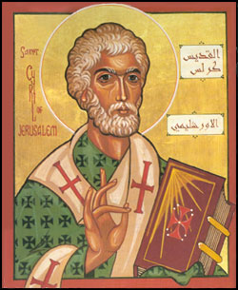

Gran catequista del siglo IV y modelo de catequesis de todos los tiempos. Su estilo persuasivo y la profundidad clarividente de sus enseñanzas le conv irtieron en referencia teológica de todos los siglos posteriores
Nació en Jerusalén hacia el 315. Datos de familia y juventud poco conocidos, pero poseía excelente cultura. Hacia los 30 años fue ordenado sacerdote y poco después, el 348, fue designado Obispo de la ciudad por el arzobispo Acacio, que lo era de Cesarea.
Adherido su protector al arrianismo, Cirilo se le enfrentó con valentía, en principio sobre las competencias de sus cargos, pero luego sobre la rectitud de sus doctrinas.
En el año 359, antes de un concilio en Cesarea, cuya competencia no aceptó Cirilo, Acacio le acusó de vender los tesoros de su iglesia para los pobres en época de escasez. La asamblea le destituyó y Cirilo recurrió a un sínodo más numeroso que le restituyó en su cargo.
Sin embargo, al año siguiente y por las intrigas y acusaciones de Acacio, fue depuesto de nuevo, esta vez por un concilio reunido en Constantinopla.
Al morir Constantino, emperador de Roma, Cirilo fue restituido de nuevo a su episcopado. Se encontró con el intento del nuevo Emperador Juliano, el Apóstata, por reconstruir el templo de Jerusalén, para entonces convertido en sede de una iglesia edificada en la explanada.
El año 367 conoció nuevo destierro; pues, aunque su viejo enemigo Acacio había ya fallecido, encontró nuevos enemigos en la Corte del emperador Valente. Del 367 al 378 estuvo alejado de su sede, a la que volvió al morir Valente. Tomo parte luego en el Concilio II de Constantinopla y falleció el 18 de Marzo del 386.

Tuvo tiempo en los años de su destierro en escribir diversas obras siempre de signo pastoral y en defensa de la ortodoxia evangélica.

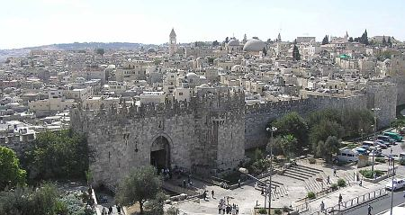

Las más significativa esta constituida por 25 "Catequesis bautismales", de las cuales 18 son un programa para los catecúmenos que se preparan al Bautismo y las otras, que probablemente son de su sucesor el Obispo Juan, están dirigidas a los que ya han recibido el Sacramento. Se conserva una hermosa homilía sobre "La curación del Paralítico.

La exposición de las primeras catequesis es esencialmente doctrinal y orientan al nuevo creyente en las consecuencias vitales y éticas que la doctrina verdadera implica para su vida.
Hace una hermosa y viva presentación del Credo. Aclara la triple referencia a la Stma. Trinidad, aunque el tono de S. Cirilo es eminentemente cristocéntrico.

Las catequesis de S. Cirilo constituyen uno de los más hermosos y concretos tratados bautismales de la época patrística. Por eso han sido siempre recordadas con afecto y admiración.

